Міністерство освіти і науки України

НАЦІОНАЛЬНИЙ ТЕХНІЧНИЙ УНІВЕРСИТЕТ УКРАЇНИ

«КИЇВСЬКИЙ ПОЛІТЕХНІЧНИЙ ІНСТИТУТ

ІМЕНІ ІГОРЯ СІКОРСЬКОГО»

Кафедра прикладної математики

ЗВІТ

ПРО ВИКОНАННЯ ІV ЕТАПУ КУРСОВОЇ РОБОТИ

з дисципліни “Бази даних та інформаційні системи”

на тему: Організація мітингу

Студента ІV курсу, групи КМ-32 напряму підготовки 6.040301 – прикладна математика

КОСТЕНКО М.В.

Викладач

ТЕРЕЩЕНКО І.О.

Оцінка: ___ балів

Київ – 2016

Зміст

1 Постановка задачі 3

2 Діаграма ієрархії процесів 4

3 Діаграми нотації станів об’єктів системи 5

3.1. Об'єктом є «користувач». 5

3.2. Об’єктом є «мітинг». 6

3.3. Об’єктом є «форма». 7

4 Діаграми потоків процесів 8

4.1. Поток процеса «авторизація». 8

4.2. Поток процеса «перегляд інформації». 9

4.3. Поток процеса «контактування». 10

4.4. Поток процеса «замовлення». 11

Висновки 12

1 Постановка задачі

На даному етапі курсової роботи необхідно побудувати:

а) діаграму ієрархії процесів (основних);

б) діаграми нотації станів всіх об’єктів системи, які беруть участь в основних процесах системи;

в) діаграми потоків основних процесів.

# Діаграма ієрархії процесів



Рисунок 2.1 Діаграма ієрархії процесів

# Діаграми нотації станів об’єктів системи

## Об'єктом є «користувач».



Рисунок 3.1 – Діаграма нотації станів об’єкта «користувач»

## Об’єктом є «мітинг».



Рисунок 3.2 – Діаграма нотації станів об’єкта «мітинг»

## Об’єктом є «форма».



Рисунок 3.2 – Діаграма нотації станів об’єкта «форма»

# Діаграми потоків процесів

## Поток процеса «авторизація».

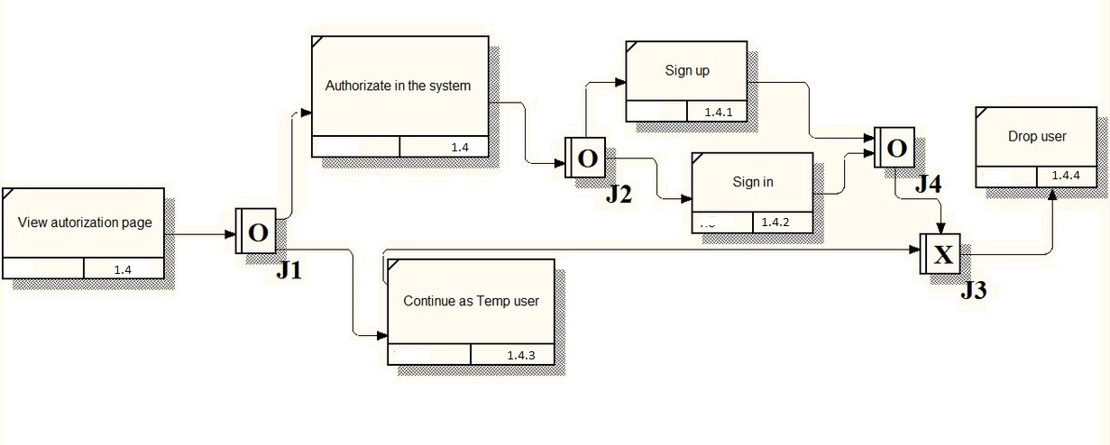

Рисунок 4.1 Діаграма потоків процеса «авторизація»

## Поток процеса «перегляд інформації».

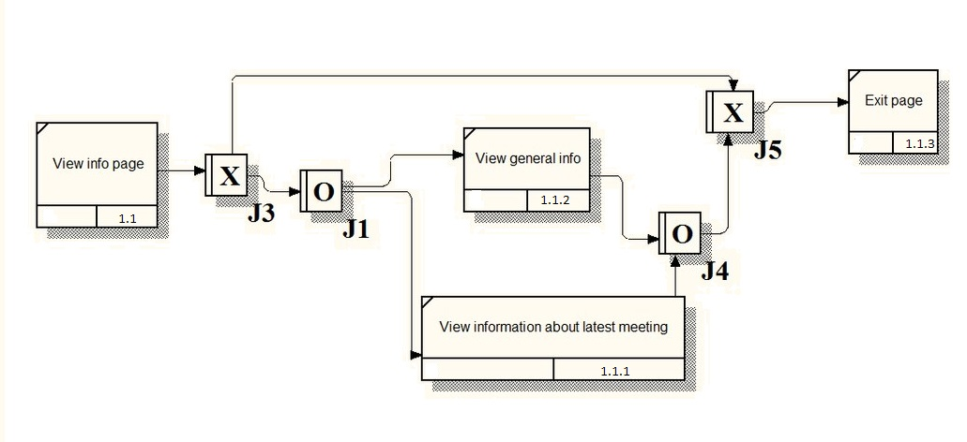

Рисунок 4.2 Діаграма потоків процеса «перегляд інформації»

## Поток процеса «контактування».

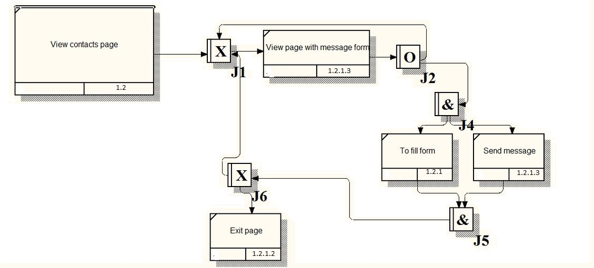

Рисунок 4.3 Діаграма потоків процеса «контактування»

## Поток процеса «замовлення».

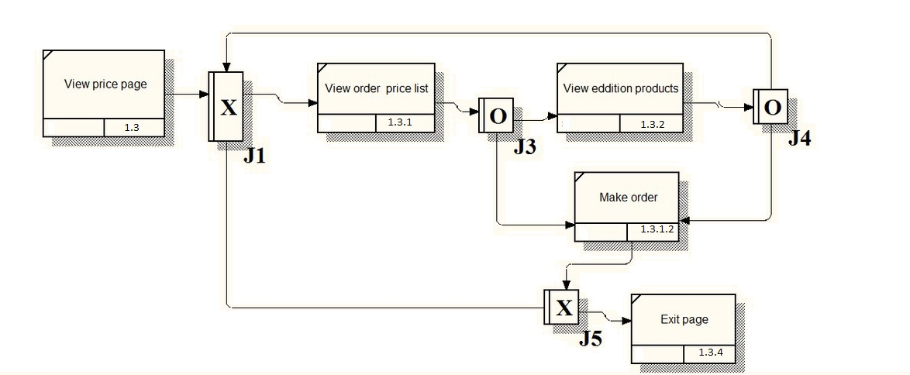

Рисунок 4.3 Діаграма потоків процеса «замовлення»

Висновки

На даному етапі курсової роботи відповідно до обраної теми курсової роботи – «Організація мітингу» побудовано:

а) діаграму ієрархії процесів (основних). Головним процесом є «Meeting organization». Наступні 4 процеси є дочірніми: «View info page», «View price page», «View authorization page» та «View contacts page». Ці підпроцеси процесу «Meeting organization» також мають свої дочірні процеси. Ієрархія усіх процесів даної курсової роботи представлена на рисунку 2.1.

б) діаграми нотації станів всіх об’єктів системи, які беруть участь в основних процесах системи. Виділено наступні 3 об’єкти системи: «користувач» (рис. 3.1), «мітинг» (рис.3.2) та «форма» (рис. 3.3). Для даних об’єктів побудовано OSTN діаграми.

в) діаграми потоків основних процесів. Виділено наступні 4 основні процеси: «авторизація» (рис. 4.1), «перегляд інформації» (рис. 4.2), «контактування» (рис. 4.3) та «замовлення» (рис.4.4). На діаграмах зображено які дії може виконувати користувач при виборі одного із потоків системи.